Пікірсайыс туралы есеп
"Макинск қаласының мектеп-гимназиясы" КММ
Пікірталас-бұл қосымша білім берудің бір түрі бола алатын қозғалыс, өйткені пікірталастардағы тақырыптар өте жан-жақты, өзекті, адам өмірінің барлық салаларын (ғылым, құқық, қоғам, экономика және т.б.) қамтиды.
02.09.2024 пікірсайыс үйірмесінің отырысы өтті.
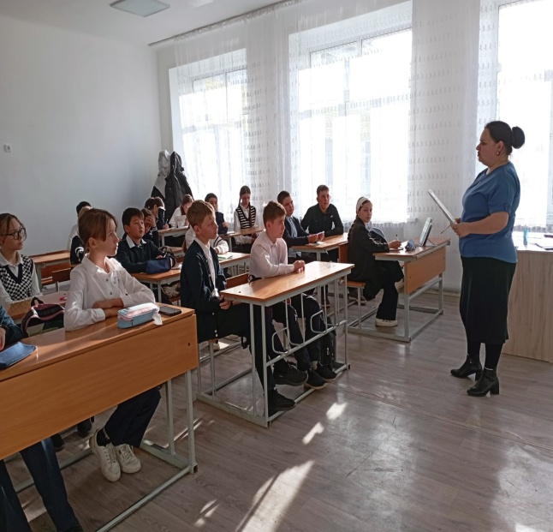
09.09.2024 «Оқушыларға мектеп формасын кию міндетті ме?» атты пікірталас сайысына қатысты. Пікірталас екі топ арасында үлкен қызығушылықпен өтті. Оқушылардың әртүрлі көзқарастары, ой-пікірлері ортаға салынып, қызу талқыға түсті.
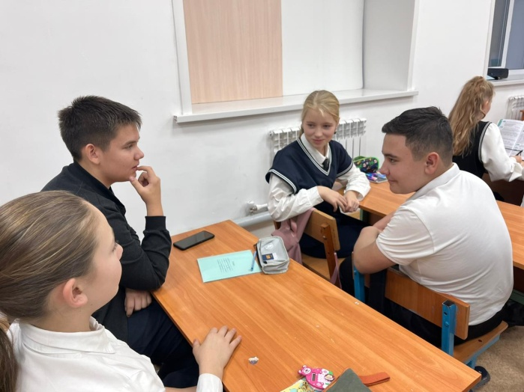
16.09.2024 бүгін үйірмеге қатысушылар пікірталастың принциптері мен негізгі элементтерін, дебат дағдылары мен стильдерін талдады.
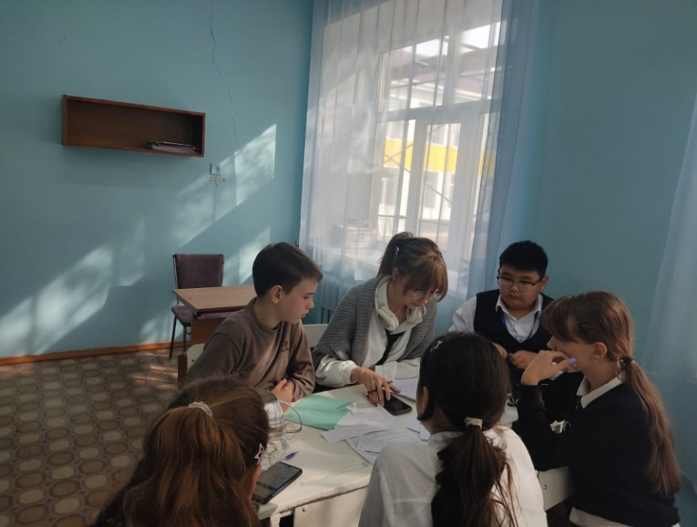
23.09.2024 бүгін пікірсайыс қозғалысының қатысушылары" американдық парламенттік форматты ( ACE)"қарастырды. Оқу бейнелерін қарап, осы форматтағы спикерлердің рөлдерін талдады.
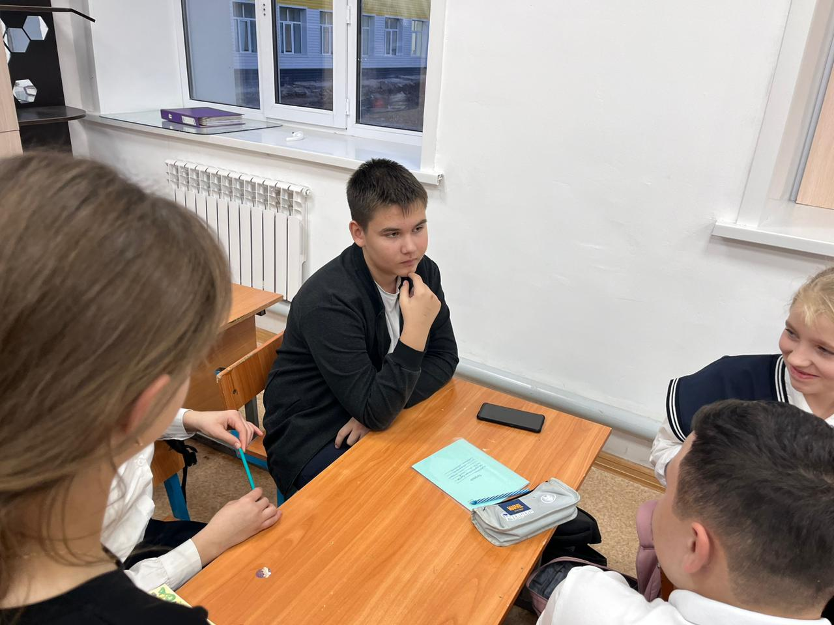
30.09.2024 Бүгін пікірталас қозғалысының қатысушылары спикерлердің регламенті мен ережелерімен, міндеттерімен танысты.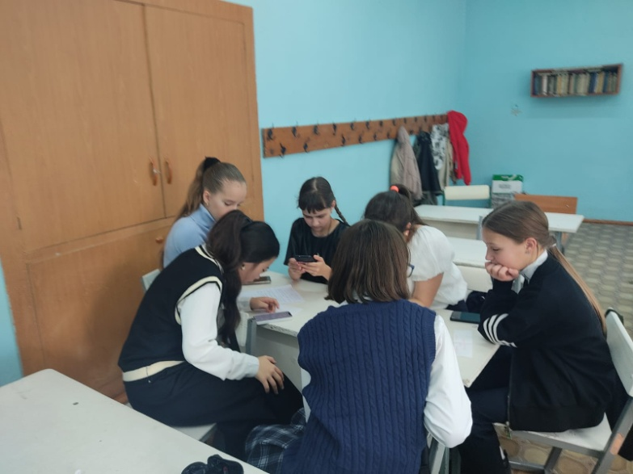
07.10.2024 Бүгінгі таңда пікірталас қозғалысының қатысушылары тақырыпты тұжырымдауды және анықтауды, талдауды және сыни тұрғыдан ойлауды үйренді.
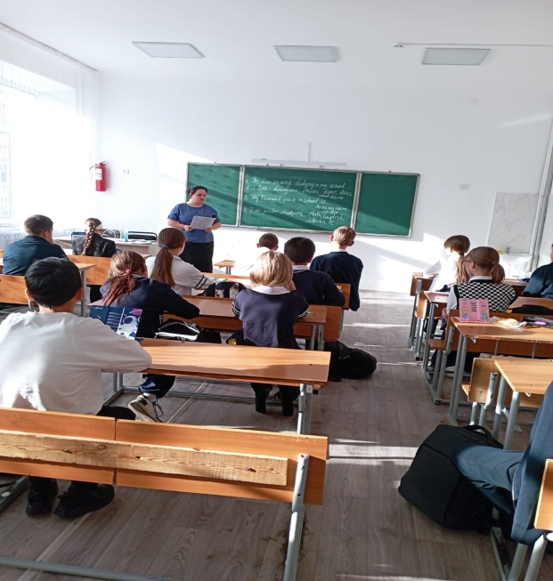
14.10.2024 Бүгін пікірсайыс қозғалысының қатысушылары АӨФ форматында кейс құруды үйренді, сондай-ақ кейс түрлерін қарастырды.
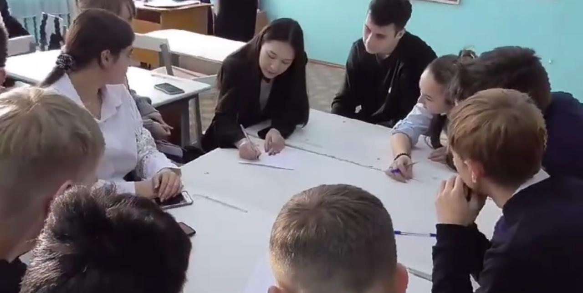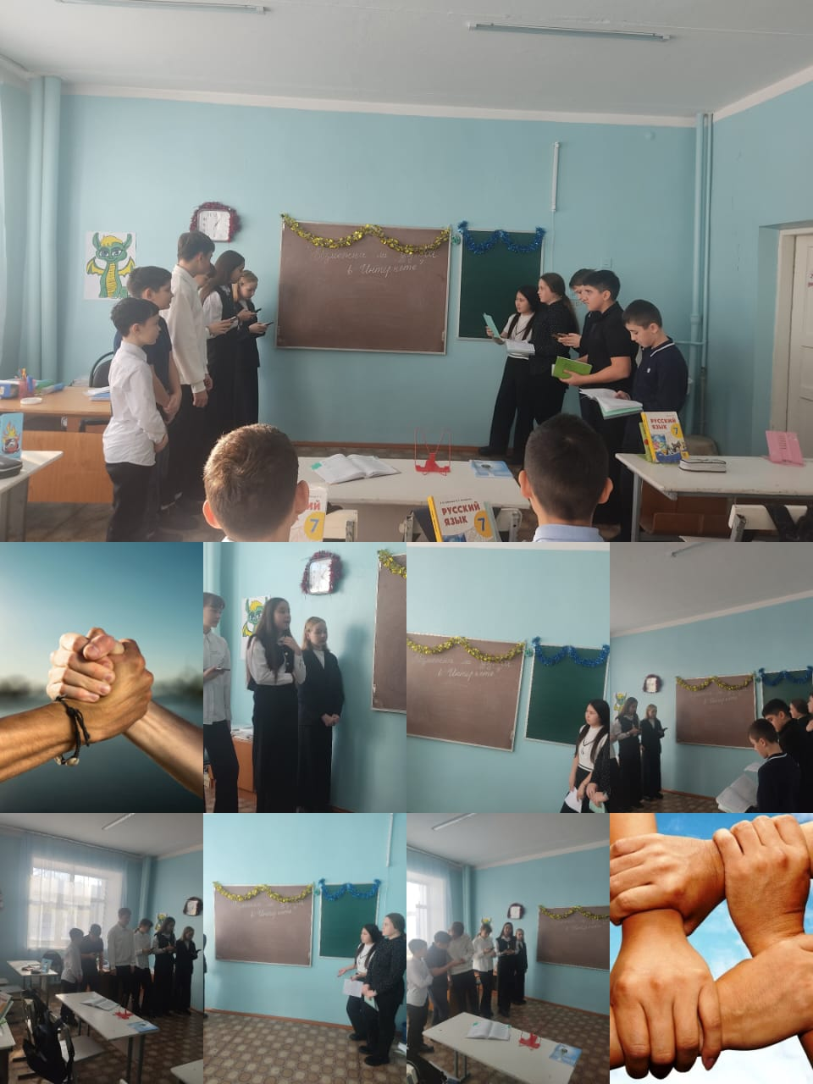
21.10.2024 Бүгін Оқушылар АИ-нің зияны мен пайдасы туралы талқылады.
2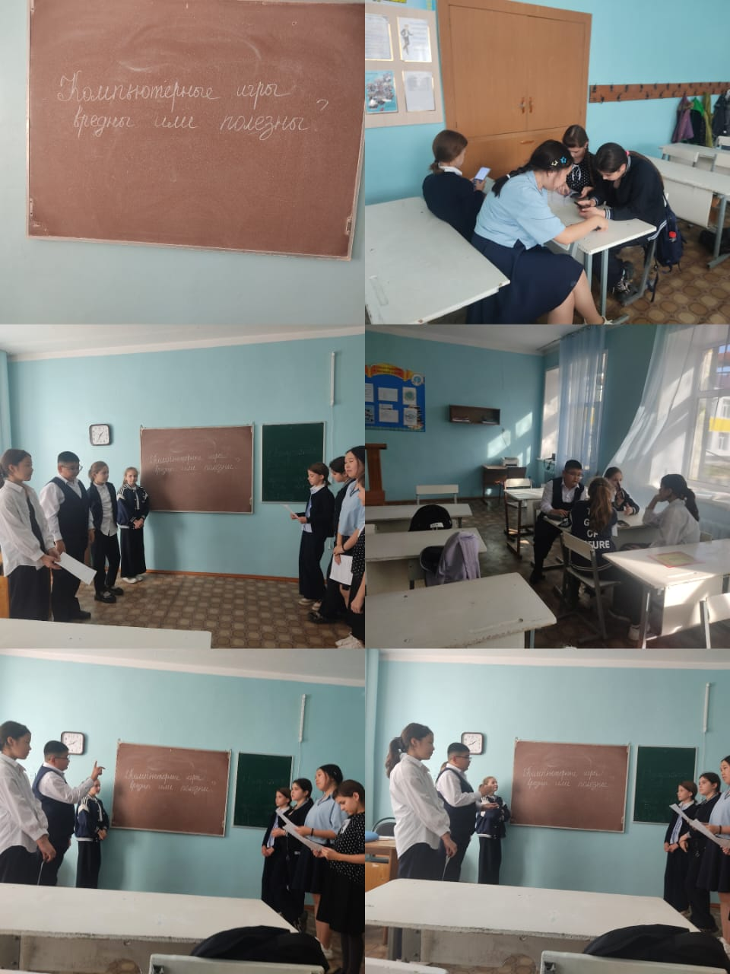

30.10.2024 "Бүркіт" пікірсайыс үйірмесінің командасы 9-11 сыныптар арасында аудандық пікірсайыс турниріне қатысты. Қатысушылар маңызды және өзекті: "Ата-аналар балаларының әлеуметтік желілердегі әрекеттерін бақылауы керек пе?» тақырыбын талқылады.
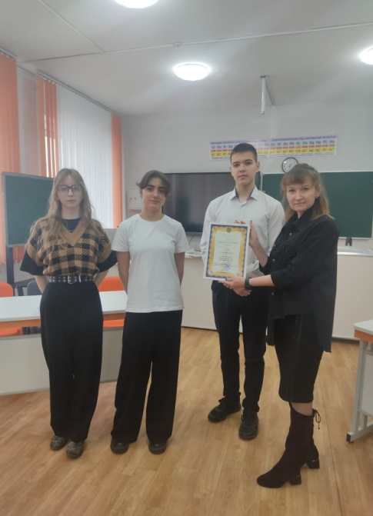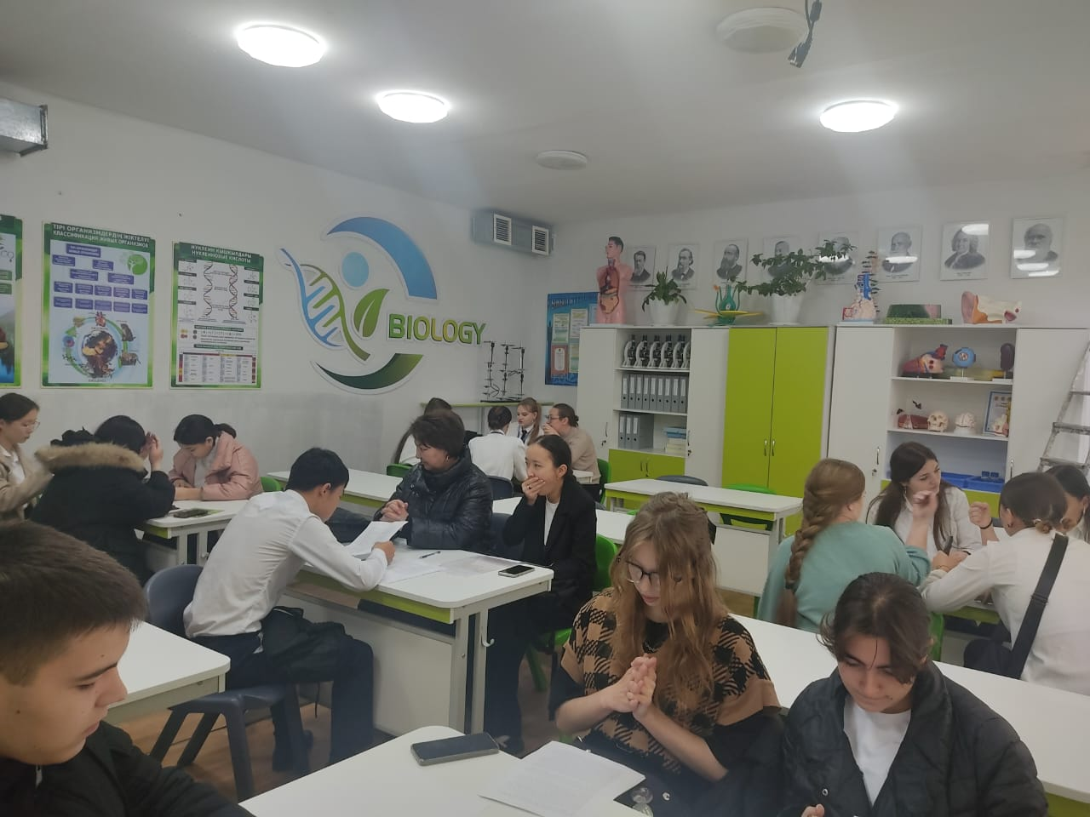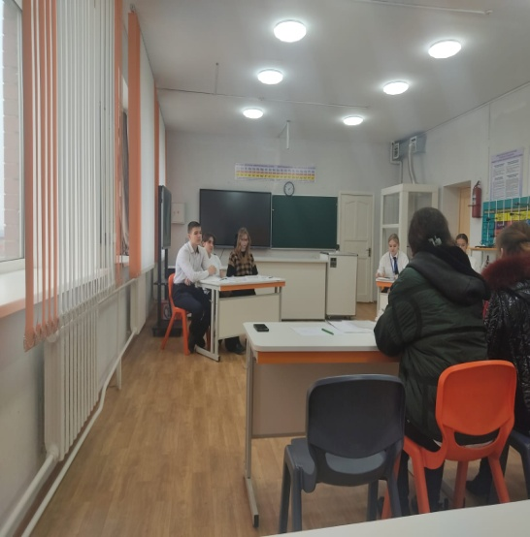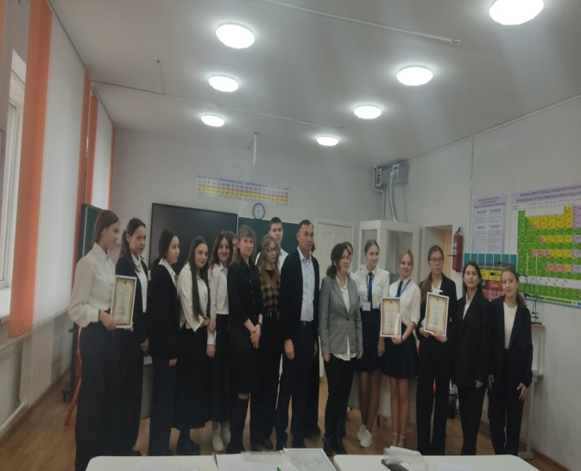

Үйірме жетекшісі: Азизова А. В.

